12.10.2018 № 40
Об утверждении границ и режима использования территории объекта культурного наследия федерального «Никольская церковь», 1797 г. (Владимирская область, Суздальский район, с. Лопатницы, ул. Старое Косино, д. 2-б)

В соответствии с Федеральным законом от 25.06.2002 № 73-ФЗ «Об объектах культурного наследия (памятниках истории и культуры) народов Российской Федерации», постановлением Губернатора области от 17.10.2007 № 774 «Об утверждении Положения о Государственной инспекции по охране объектов культурного наследия администрации Владимирской области» постановляю:
- Утвердить:
  - Границы территории объекта культурного наследия федерального значения «Никольская церковь», 1797 г. (Владимирская область, Суздальский район, с. Лопатницы, ул. Старое Косино, д. 2-б) согласно приложению № 1.
1.2. Режим использования территории объекта культурного наследия «Никольская церковь», 1797 г. (Владимирская область, Суздальский район, с. Лопатницы, ул. Старое Косино, д. 2-б) согласно приложению № 2.
2. Контроль за исполнением данного постановления возложить
на начальника отдела государственного надзора и государственной охраны объектов культурного наследия.
3. Настоящее постановление вступает в силу со дня его официального опубликования.

Заместитель начальника
Государственной инспекции М.А. Волозина
Приложение № 1
к постановлению Государственной инспекции

от _____________ № _____

Описание границ территории объекта культурного наследия федерального значения «Никольская церковь», 1797 г. (Владимирская область, Суздальский район, с. Лопатницы, ул. Старое Косино, д. 2-б)

Границы территории объекта культурного наследия федерального значения «Никольская церковь», 1797 г. (Владимирская область, Суздальский район, с. Лопатницы, ул. Старое Косино, д. 2-б) проходят следующим образом:
- от точки 1 до точки 2 (северная) – проходит в восточном направлении по границе земельного участка с кадастровым номером 33:05:040202:274 параллельно северному фасаду объекта культурного наследия «Никольская церковь», на расстоянии 20 м от него;
- от точки 2 до точки 3 (северная) – проходит в восточном направлении параллельно северному фасаду объекта культурного наследия «Никольская церковь», на расстоянии 20 м от него;
- от точки 3 до точки 4 (восточная) – проходит в южном направлении по границе земельного участка с кадастровым номером 33:05:040202:274 параллельно восточному фасаду объекта культурного наследия «Никольская церковь», на расстоянии 9 м от него;
- от точки 4 до точки 5 (южная) – проходит в западном направлении по границе земельного участка с кадастровым номером 33:05:040202:274 параллельно южному фасаду объекта культурного наследия «Никольская церковь», на расстоянии 12 м от него;
- от точки 5 до точки 1 (западная) – проходит в северном направлении по границе земельного участка с кадастровым номером 33:05:040202:274 параллельно западному фасаду объекта культурного наследия «Никольская церковь», на расстоянии 16 м от него.

Карта (схема) границ территории объекта культурного наследия
«Никольская церковь», 1797 г. (Владимирская область, Суздальский район,
с. Лопатницы, ул. Старое Косино, д. 2-б)

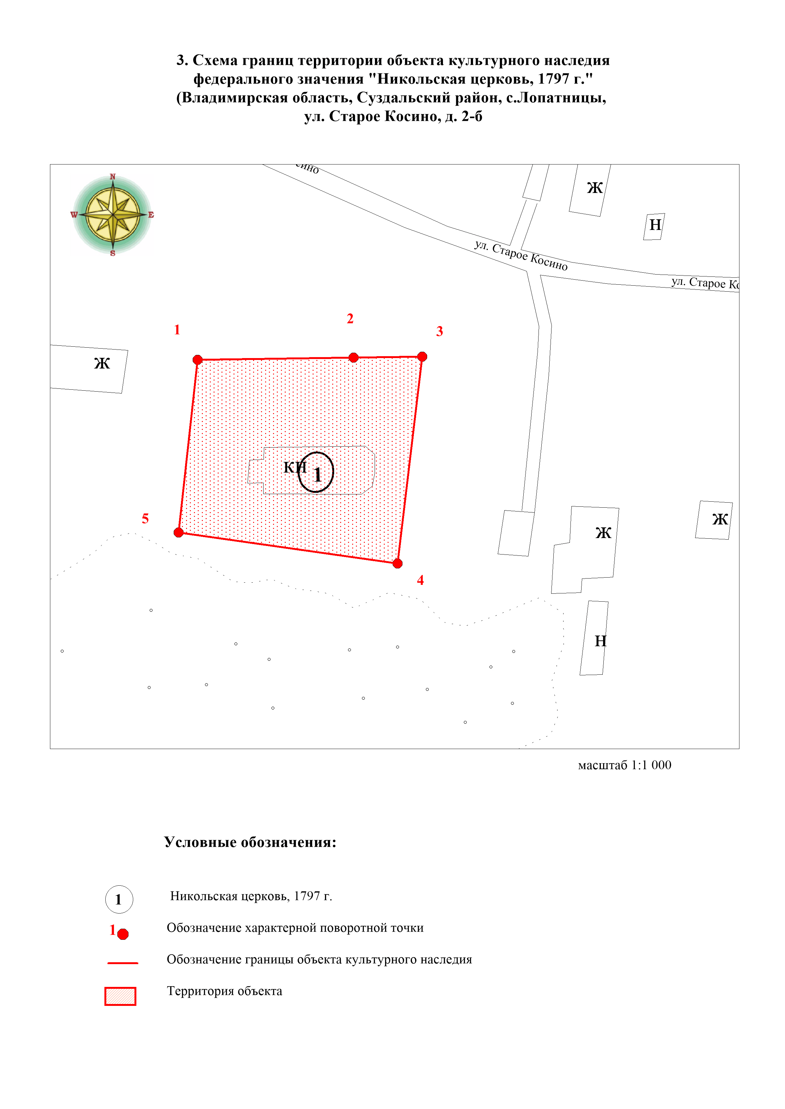
Координаты характерных (поворотных) точек границ территории
объекта культурного наследия
«Никольская церковь», 1797 г. (Владимирская область, Суздальский район,
с. Лопатницы, ул. Старое Косино, д. 2-б)
(система координат местная МСК-33)

Обозначение характерных точек | Координаты
Обозначение характерных точек | X | Y
1 | 234236.86 | 229599.49
2 | 234236.86 | 229641.24
3 | 234236.93 | 229659.67
4 | 234188.73 | 229655.59
5 | 234196.62 | 229596.58
1 | 234236.86 | 229599.49

Приложение № 2
к постановлению Государственной инспекции

от ___________ № _____

Режим использования территории объекта культурного наследия
«Никольская церковь», 1797 г. (Владимирская область, Суздальский район, с. Лопатницы, ул. Старое Косино, д. 2-б)

- Территория объекта культурного наследия относится к землям историко-культурного назначения.
- На территории объекта культурного наследия разрешается:
- проведение работ по сохранению объекта культурного наследия и его территории (консервационные, реставрационные работы, ремонт, приспособление памятника под современное использование);
- осуществление специальных работ по изучению объекта культурного наследия, в том числе – производство зондажей, шурфов, раскопов, инженерных, физико-химических исследований;
- применение только традиционных строительных материалов (дерево, камень, красный глиняный кирпич) при реставрации памятника и благоустройстве территории;
- раскрытие и сохранение подлинных частей, элементов, деталей здания, планировки, покрытий дорожек, насаждений;
- воссоздание утраченных объектов в целях регенерации историко-градостроительной среды;
- сохранение и восстановление основных секторов обзора характерных панорам объекта;
- работы по озеленению и благоустройству территории, реконструкция инженерных сетей;
- снос диссонирующих объектов по согласованию с органом охраны объектов культурного наследия, в том числе линейных;
- нейтрализация диссонирующих зданий и сооружений путем изменения объемов, архитектурных решений, цветовых сочетаний;
- обеспечение мер пожарной безопасности объекта культурного наследия;
- согласование работ по сохранению объекта культурного наследия с органом охраны объектов культурного наследия;
- обеспечение возможности реализации в установленном законом порядке права граждан на доступ к объекту культурного наследия. Сроки и порядок допуска граждан к объекту определяются органом охраны объектов культурного наследия по согласованию с собственником (пользователем);
- обеспечение режима содержания земель историко-культурного назначения;
- использование территории объекта культурного наследия в соответствии с исторической функцией;
- ведение хозяйственной деятельности, не противоречащей требованиям обеспечения сохранности объекта культурного наследия и позволяющей обеспечить функционирование объекта культурного наследия в современных условиях.
- На территории объекта культурного наследия запрещается:
- снос объекта культурного наследия, надстройки и пристройки к объекту;
- реконструкция, строительство капитальных и временных зданий и сооружений, в том числе линейных объектов, вышек сотовой связи;
- изменение территории, прокладка коммуникаций, не связанных с обеспечением жизнедеятельности памятника;
- наружное размещение сетей газопроводов, теплопроводов и иных трубопроводов, воздушных линий электропередач, прокладка новых дорог;
- применение нетрадиционных строительных материалов, в том числе силикатного кирпича, пеноблоков, сайдинга, пластика, применение чужеродных цветовых решений;
- установка на фасадах, крыше, в границах территории памятника любых технических объектов и элементов, в т.ч. кондиционеров, крупногабаритных антенн, технических элементов инженерных систем;
- движение транспортных средств (за исключением специального автотранспорта), в случае если движение транспортных средств создает угрозу нарушения целостности и сохранности объекта;
- хозяйственная деятельность, ведущая к разрушению, искажению внешнего облика объекта культурного наследия, а также окружающего ландшафта.
- размещение мест захоронения промышленных, бытовых и сельскохозяйственных отходов;
- устройство и размещение рекламных конструкций, вывесок, телеантенн, временных построек, киосков, размещение стационарных автостоянок транспортных средств, складов, площадок для складирования и производства взрывчатых и огнеопасных материалов, материалов, загрязняющих интерьеры объекта культурного наследия, фасады и территорию, имеющих вредные выделения;
- размещение производств, имеющих станки, установки и механические двигатели, оказывающие динамические и вибрационные воздействия на конструкции объекта культурного наследия, производств и лабораторий, связанных с неблагоприятным для объекта культурного наследия температурно-влажностным режимом и применением химически активных веществ;
- строительство объектов капитального строительства и увеличение объемно-пространственных характеристик существующих на территории памятника объектов капитального строительства; проведение земляных, строительных, мелиоративных и иных работ, за исключением работ по сохранению объекта культурного наследия или его отдельных элементов, сохранению историко-градостроительной или природной среды объекта культурного наследия.

